Číslo šablony: III/2
VY_32_INOVACE_P3_2.14
Tematická oblast: Sloh a komunikace
Publicistický styl 2. část
Typ: DUM - pracovní list
Předmět:ČJL
Ročník: 2. r. /6leté, 2. r. /4leté, semináře ČJL (4. r. 4letého studia, 6. r. 6letého studia)

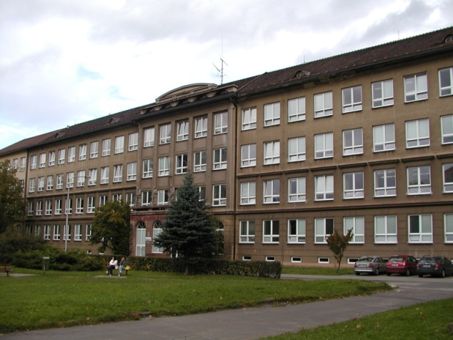

Zpracováno v rámci projektu
EU peníze školám
CZ.1.07/1.5.00/34.0296

Zpracovatel:
PhDr. Ivana Kröhnová
Gymnázium, Třinec, příspěvková organizace
Datum vytvoření: červen 2013

Metodický list
Materiál je možno využít ve druhém ročníku čtyřletého a čtvrtém ročníku čtyřletého studia, také v semináři a při opakování slohového učiva.
- Návrh osnovy:

- Úvod: Obsáhlá poznámka
- Stať: a) Příliš stručné poznámky
b) Výhoda tajuplných zápisů
c) Věcné poznámky
d) Pochvalné zápisy
e) Bezprostřední inspirace
f) Půvab košatých poznámek
2. Fejeton má upozornit na výjimečnost a zajímavost školních poznámek, a to humornou formou.
3. Autor využívá skutečných poznámek, které načerpal na základě vlastních zkušeností nebo z doslechu.
4. Převažuje spisovná čeština, je využit hovorový výraz zašmodrchané.
Objevují se odborné termíny – literární lektor, pedagogové, surrealistická
5. Přirovnání – připomíná úsporný telegram
Metafora – malý skvost písemnictví
průzračně sdělné poznámky
surrealistická žíla
Bohaté využití podstatných a přídavných jmen – malý skvost písemnictví, ojedinělé vnitřní napětí, síla bezprostřední inspirace
Střídání souvětí a vět jednoduchých – zvyšuje tím poutavost textu.
6. Fejeton zpravidla obsahuje v závěru vtipnou a překvapivou pointu, případně shrnutí myšlenek.
7. Zakončení fejetonu R. Křesťana:
Učitelské poznámky jsou ojedinělým, živoucím, svébytným žánrem, který přináší vedle vlastního sdělení i pozdrav z hájemství netušených kombinací. A smekám před těmi učiteli, kteří se po čase dokážou zasmát z nadhledu i zápisu, který vzešel právě z jejch pera nebo propisovačky.
Jeden z pedagogů mi nedávno povídal, že při chvatném psaní bezděčně zaměnil písmo a uštědřil tak fešné žákyni zápis: Soustavně vzrušuje!

Publicistický styl 2. část
Poznámky
Následující poznámka pochází z jedné plzeňské školy a slova jsou natolik napěchovaná dějem, že podobně bohatou větu si nepamatuji ani ze své několikaleté činnosti literárního lektora, kdy jsem četl leccos, ale tohle ne: Přinesl do školy žížalu, byl nevhodně oblečený a navíc šoupal židlí!
Ano, když se učitelský zápis povede, je to malý skvost písemnictví.
Škoda, že někteří pedagogové jsou až příliš struční. Poznámka typu Vyrušuje! je natolik úsečná, že připomíná úsporně psaný telegram. Stejně jako všeobecný zápis Hlučí! Jsou ovšem i případy, kdy taky krátké vyjádření dokáže ve čtenáři vyvolat dramatický vjem, plný tajemství. Viz poznámka: Dcera chrastí!
Zápisy tajuplné mají tu výhodu, že po jejich přinesení domů nenásleduje bezprostředně trest. Žák musí nejdřív vysvětlit rodičům, o co vlastně šlo. Líčení může být natolik spletité a zašmodrchané, že otce i matku vyčerpá a k pohlavku už nemají sílu. Některé poznámky si opravdu vyžadují odborné, až technologické objasnění. Například učitelčin zápis: Směje se mi drze do očí a ještě se tomu drze směje!
Jiné poznámky jsou průzračně sdělné. Ale ani ty leckdy nepostrádají vnitřní napětí. Třeba: Při vyučování si četl pod lavicí noviny s odůvodněním, že článek je výchovný! Nebo: Snědl spolužákovi svačinu a vymlouval se, že mají stejnou aktovku. Případně: Napovídá, a navíc špatně!
Jsou i zápisy kladné: Je pilný. Pochvala za sběr. Obětavě pracuje na školním pozemku. Ani tyto poznámky se neobejdou bez perel na způsob formulace: Zalévá ve třídě pravidelně květiny a také kabinet.
Pro jazykovou podobu školních poznámek je příznačná surrealistická žíla. Zachovávají si sílu bezprostřední inspirace. Někdy se podaří i verš. Takový byl učitelův zápis, který zněl: Zabavil jsem prak, vrátím pak.
Poměrně vzácnou výjimkou jsou zápisy košaté, vrstvené. Tak třeba jistý otec četl: Váš syn si měl přinést na dnešní hodinu výtvarné výchovy čtyři připínáčky. Zapomněl je, ačkoliv o své povinnosti věděl celý týden předem. Dnes na poslední chvíli odebral svévolně čtyři připínáčky z třídní nástěnky, takže z ní spadla lokomotiva ke Dni železničářů.
- Přečtěte si fejeton Rudolfa Křesťana a sestavte jeho osnovu.
- Co bylo cílem fejetonu?
- Odkud autor čerpá námět?
- Které vrstvy slovní zásoby jsou zde využity? Uveďte příklady.
- Najděte a pojmenujte jazykové prostředky, které ozvláštňují text.
- Fejeton není úplný. Co zpravidla obsahuje zavěrečná pasáž fejetonu? Pokuste se sami takový závěr vytvořit.
- Porovnejte svůj nápad s originálem a vyhodnoťte, komu se povedlo nejvíce přiblížit autorovu záměru.

Použité zdroje
Křesťan, Rudolf: O slepičí krok

